普通型高級中等學校綜合活動領域（生涯規劃學科中心、家政學科中心）
108年度暨109上半年度全國教師專業成長研習－核心素養導向單元教學與評量之設計工作坊實施計畫
壹、依據
一、教育部107年11月8日臺教國署高字第1070133429號函。
- 教育部國教署普通型高級中等學校生涯規劃學科中心及家政學科中心三年期程（108～110年）工作計畫。
貮、目的
藉由辦理核心素養導向融入新課綱教學與評量設計專題講座，提升與會教師課程之研發及運用能力，增進教師教學品質。
- 辦理單位
- 指導單位：教育部國民及學前教育署。
- 承辦單位：生涯規劃學科中心、家政學科中心。
肆、辦理內容
- 日期：108年5月17日（星期五）上午10：00時至下午04：10時。
- 地點：台中國軍英雄館三樓會議廳。
- 參與名額：60名（生涯規劃學科種子教師、家政核心團隊、108年教學錦囊及教案研發成員優先保留名額並由承辦單位代為報名，其餘依全國教師在職進修網報名先後順序錄取）。
- 參加對象：
- 生涯規劃學科：生涯規劃學科種子教師、全國公私立高中（職）生涯規劃學科教師及輔導教師。
- 家政學科：家政核心團隊、108年教學錦囊、教案研發成員。
五、主題與流程
時間 | 活動內容 | 主持(講)人
09：30～10：00 | 報 到 | 工作人員
10：00～10：10 | 始業式 | 生涯規劃學科中心  高雄市立中正高中 高瑞賢校長/中心主任  家政學科中心  國立臺南女中 鄭文儀校長/中心主任
10：10～11：50 | 高中綜合活動素養導向  教學與評量設計模組簡介 | 國立臺灣師範大學  教育心理與輔導學系  張雨霖助理教授
11：50～12：50 | 午休 | 工作人員
12：50～14：20 | 高中綜合活動素養導向評量設計實作 | 國立臺灣師範大學  教育心理與輔導學系  張雨霖助理教授
14：20～14：30 | 中場休息 | 工作人員
14：30～16：00 | 高中綜合活動評量設計發表與綜合討論 | 國立臺灣師範大學  教育心理與輔導學系  張雨霖助理教授
16：00～16：10 | 結業式 | 生涯規劃學科中心  高雄市立中正高中 高瑞賢校長/中心主任  家政學科中心  國立臺南女中 鄭文儀校長/中心主任
16：10～ | 賦歸
※授課時間以每節50分鐘計算(研習時數1小時)；連續二節以90分鐘計算(研習時數2小時)。
- 報名事項
- 報名時間：108年4月22日(星期一)至108年5月3日（星期五）止。
- 報名方式一律採網路報名，流程說明如下：
進入「全國教師在職進修資訊網http://www2.inservice.edu.tw/」，登入帳號→點選首頁右方「研習進階搜尋」→輸入課程代碼：2615608→填寫資料→點選「我要報名」即完成報名手續；承辦單位得視報名狀況提前截止報名，並保留最終決定權。
- 注意事項：
- 上網登錄報名資料後，請務必於傳送前再次確認填報資料的正確性，以作為核發研習時數之依據；出席本次研習者核發研習證明時數6小時。
- 本次研習不提供接駁車，建議參與研習之教師多搭乘大眾交通工具前往；交通資訊詳如附件。
- 本研習活動免收相關費用並提供午餐，除生涯規劃學科種子教師、家政學科核心團隊、108年教學錦囊、教案研發成員之差旅費由各學科中心經費項下支應外，其餘與會教師之差旅費及相關費用由原服務單位依規定支給。
- 聯絡人：
（一）生涯規劃學科中心專任助理王盈茜小姐
聯絡電話：（07）749-0071、（07）7491992轉8512
e-mail：hscrhscr@gmail.com
（二）家政學科中心專任助理陳乃甄小姐
聯絡電話：（06）214-6659
e-mail：hometngs@tngs.tn.edu.tw
附件：台中國軍英雄館交通位置圖
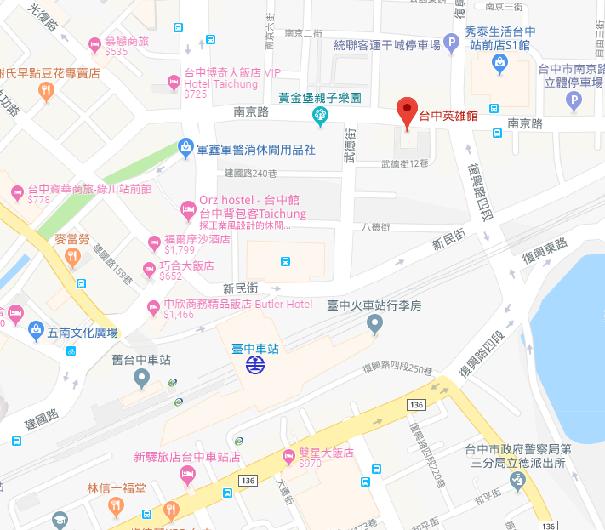
交通方式
【搭乘高鐵】於高鐵台中站內步行至台鐵新烏日站，並轉乘至臺中火車站後，於前站沿「新民街」左轉「武德街」，直行至「南京路」右轉，步行約6~10分鐘即可到達。
【搭乘台鐵】臺中火車站前站沿「新民街」左轉「武德街」，直行至「南京路」右轉，步行約6~10分鐘即可到達。
【搭乘公車】臺中市公車「11號、61號、81號」於「國軍英雄館站」下車即可到達。
公車到站時間查詢：http://citybus.taichung.gov.tw/ibus/realroute.aspx
【自行開車】台中國軍英雄館地址：台中市東區南京路127號。
國道1號 → 大雅交流道下 → 經台74線往太原方向 → 右轉自由路4段 → 左轉南京路 → 台中國軍英雄館。
國道3號 → 霧峰交流道下 → 經台74線往大里方向 → 左轉環中東路5段 → 旱溪西路1段 → 左轉振興路 → 右轉東光園路 → 左轉樂業南路 → 右轉建成路 → 左轉南京路 → 台中國軍英雄館。

